禽白血病净化技术

一、技术要点

（一）、出壳雏鸡的胎粪检测

在独立的孵化车间孵化，种鸡带上翅号单笼饲养，并编上笼号，种蛋记录编号，出雏时，每个母鸡种蛋具备独立的出雏盒，出壳后立即采集胎粪，加入专用稀释液，经液氮冻融后，利用禽白血病P27抗原检测试剂盒进行检测，阳性者连同其母鸡及该母鸡所有雏鸡全部淘汰。阴性者小区间隔离饲养。

（二）、育雏后期病毒分离鉴定和淘汰阳性鸡

42-56日龄时每只鸡单独采集血浆，分别接种DF1细胞，培养7-9天后，培养液反复冻融3次，取上清液进行禽白血病P27抗原检测，根据检测结果，淘汰阳性鸡。

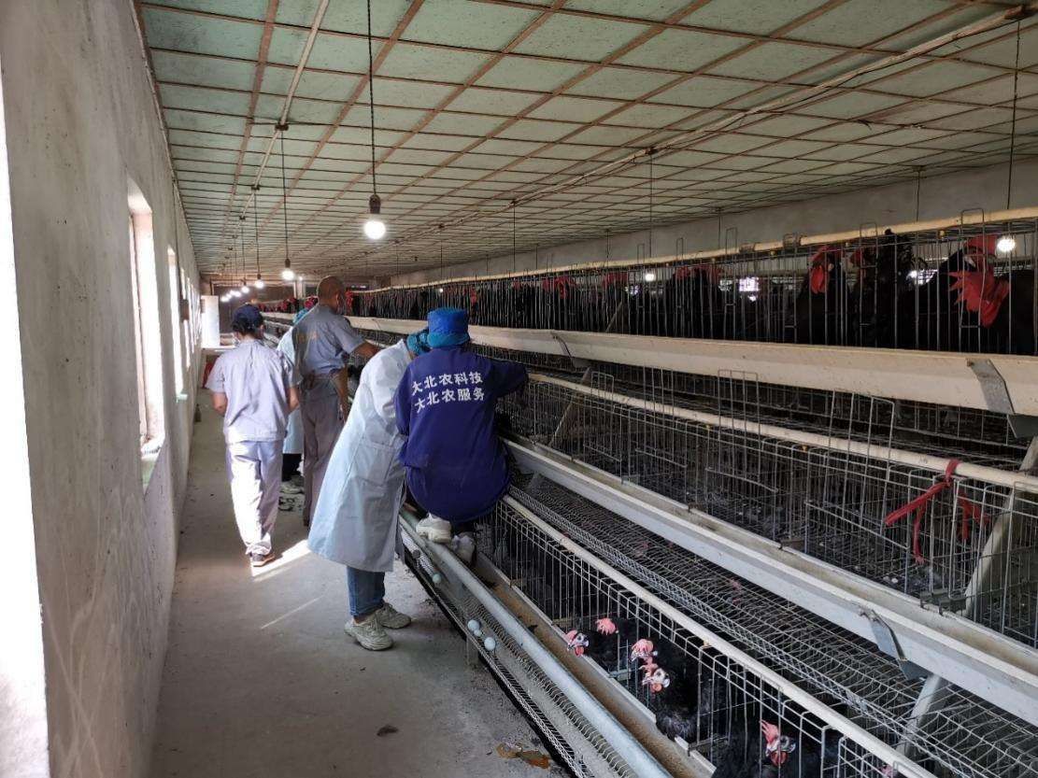

翅静脉采集血样

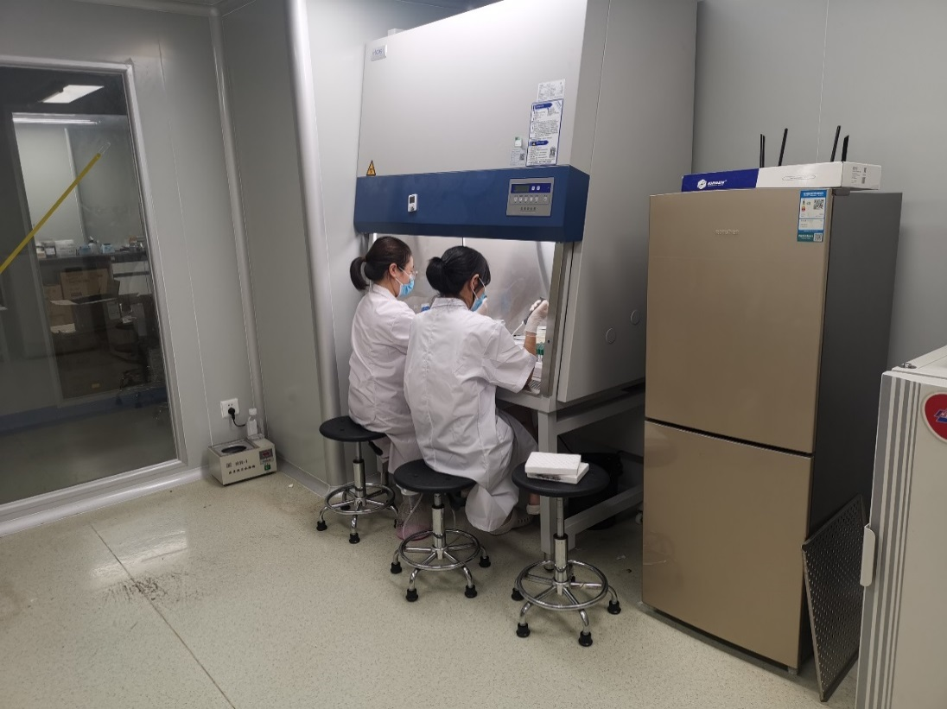

接种DF1细胞

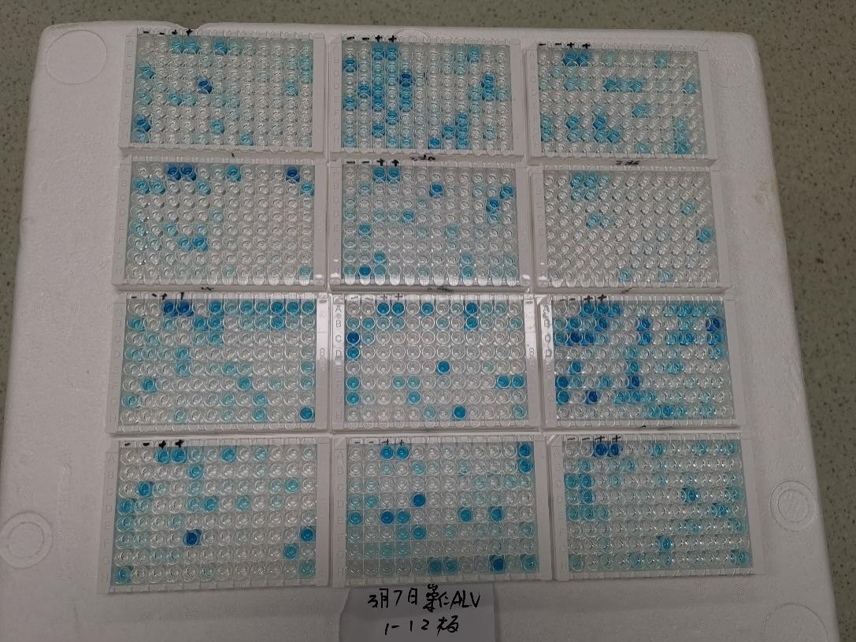

部分ELISA检测结果

（三）、留种鸡开产初期的检测和淘汰

110日龄时，上单笼饲养，120-150日龄时，每只开产母鸡的头3个鸡蛋编上号，分别取稀蛋清，反复冻融3次后，利用禽白血病P27抗原试剂盒检测，根据检测结果，淘汰阳性鸡。

（四）、留种前检测和淘汰

200日龄左右，每只母鸡留一个鸡蛋编上号，取出稀蛋清，反复冻融3次后，用禽白血病P27抗原试剂盒检测，淘汰阳性鸡，同时采集公鸡血浆，分别接种DF1细胞，培养7-9天后，培养液反复冻融3次，取上清液，进行禽白血病P27抗原检测，淘汰阳性鸡。

（五）、净化状态的维持及管理

将经过几次检测后的鸡群进行人工授精，每只母鸡用一个输精管，收集种蛋，然后进行下一个世代从胎粪开始的净化检测，3-4个世代后，根据净化程度降低检测次数，直至禽白血病病毒分离率低于千分之一。

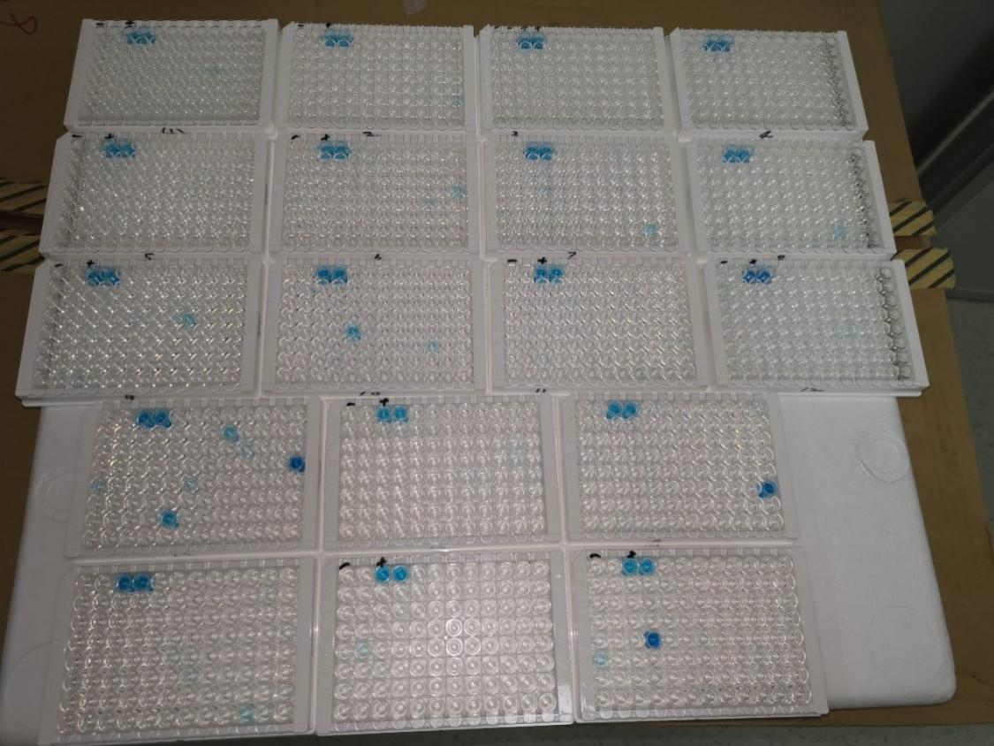

部分ELISA检测结果

二、适宜区域

适应推广应用的主要区域为赣州地方品种鸡饲养区，主要地方鸡品种为宁都黄鸡等。

三、注意事项

1、该技术需要对原种、祖代鸡场进行全面检测，采样数量较大。

2、检测阳性鸡需要进行淘汰，淘汰数量较大，对鸡场的正常运行和经济效益影响较大，种鸡场需连续投入较大资金。

3、种鸡场净化后，需要定期对鸡群进行抽检，一旦发现阳性鸡，需要查找原因，并淘汰阳性鸡。

4、禽白血病的净化是一个连续性的过程，需严格按技术要求连续实施，直至病毒彻底净化。

四、技术依托单位

单位名称：赣州市畜牧业发展和动物疫病防控中心

联 系 人：曾锐

联系电话：0797-8196377